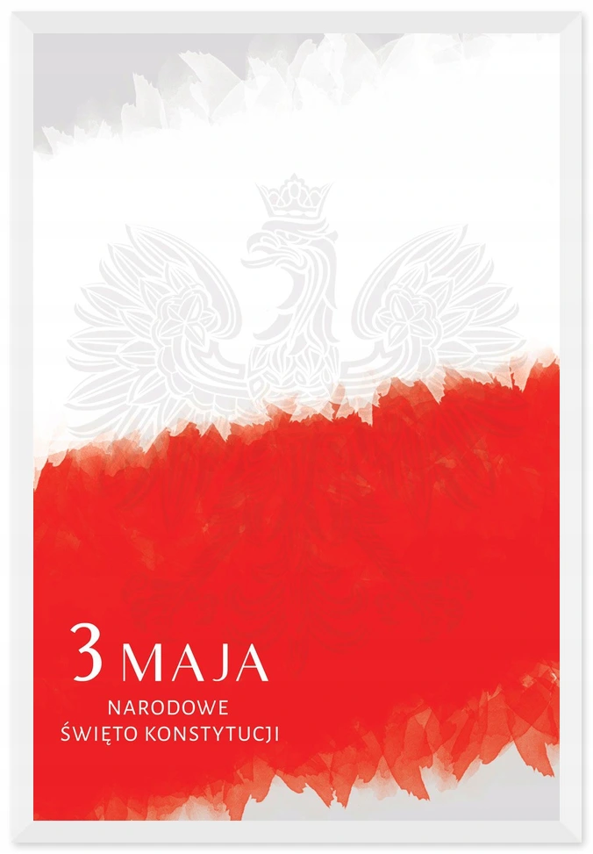

**WÓJT GMINY WARLUBIE**

**informuje, że w dniu 3 maja 2021 r. o godz. 11.00**

**w Kościele p.w. Niepokalanego Serca Maryi w Warlubiu**

**odbędzie się uroczysta Msza Święta za Ojczyznę**

**Ze względów bezpieczeństwa Msza Święta**

**odbędzie się zgodnie z obowiązującymi**

**wytycznymi epidemiologicznymi**

**oraz limitem osób**

**Pełniąca Funkcję**

**Wójta Gminy Warlubie**

**Anna Ośko**